**Examen**

*Eduardo Blanco Bielsa*

*UO285176*

Medidas

Notas: nVeces = 10, por tanto, el tiempo obtenido es en milisegundos,

Medidas tomadas con Chip M1.

|  |  |  |
| --- | --- | --- |
| n | BT-6 (ms) | BT-EX (ms) |
| 2 | 73 | 48 |
| 3 | 163 | 144 |
| 4 | 434 | 424 |
| 5 | 1289 | 1270 |
| 6 | 3863 | 3865 |
| 7 | 11779 | 11752 |
| 8 | 35920 | 36366 |

Gráfica

Conclusiones

* **Complejidad:** ambos tienen la misma complejidad exponencial, es decir 3n ya que solo se ha introducido una pequeña modificación en un condicional. He aquí el cálculo realizado:

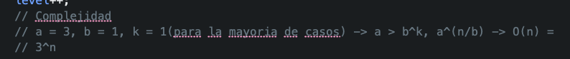

También se realiza una comprobación de nuestra hipótesis mediante el cálculo de los tiempos teóricos mediante la fórmula f(n2) * t1 / f(n1), de la forma:

|  |  |  |  |  |
| --- | --- | --- | --- | --- |
| n | BT-6 (ms) | BT-EX (ms) | BT-Teórico | BT-EX-Teórico |
| 2 | 73 | 48 |  |  |
| 3 | 163 | 144 | 219 | 144 |
| 4 | 434 | 424 | 489 | 432 |
| 5 | 1289 | 1270 | 1302 | 1272 |
| 6 | 3863 | 3865 | 3867 | 3810 |
| 7 | 11779 | 11752 | 11589 | 11595 |
| 8 | 35920 | 36366 | 35337 | 35256 |

* **Conclusiones del examen:** mediante los cambios realizados al algoritmo de Backtracking, su complejidad no ha sido modificada y sus tiempos no se han visto afectados (son prácticamente iguales, *ver gráfica*), ya que el cambio ha consistido en la implementación de un condicional con operaciones con complejidad O(1).